湖羊每天吃多少饲料，喂湖羊最佳饲料配方
饲养湖羊其实很简单，平时给予营养上的补充和阶段性增加精补饲料既能降低成本，同时还能满足羊只的生长，使羊群的品质得到改良，大大提高湖羊的饲料利用率，以下是养殖湖羊的饲料自配料，供参考：
湖羊饲料自配料
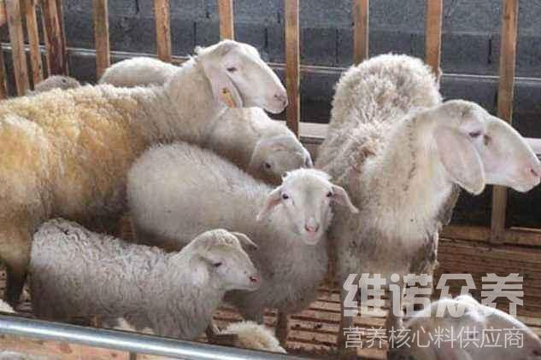​

一、湖羊饲料自配料：
1、玉米40%，红薯渣10%，荞麦10%，豆粕20%，小麦麸8%，乳清粉5.7%，白糖或糖蜜1%，碳酸钙0.5%，磷酸氢钙1%，植物油2%，碳酸氢钠1.5%，维诺育肥羊多维0.1%，维诺霉清多矿0.1%，维诺复合益生菌0.1%。
2、青草29.4%，玉米25%，秸秆25%，酒糟20%，食盐0.3%，维诺育肥羊多维0.1%，维诺霉清多矿0.1%，维诺复合益生菌0.1%。
想要养好湖羊，科学配羊饲料很重要，饲料配方合理，精粗料搭配均衡且节约成本，营养更全面，复合益生菌调整肠道菌群平衡，提高瘤胃缓冲能力，抑制病原微生物生长繁殖，肠道可吸收蛋白质的效率增加，长肉速度明显加快。

